**NG33** *Scheda creata il 10 novembre 2022*

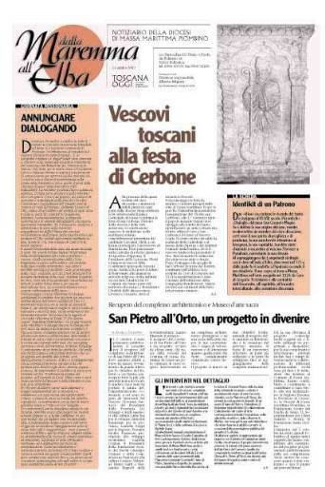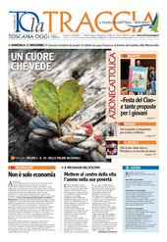

**Descrizione storico-bibliografica**

\***Toscana oggi** : dalla Maremma all'Elba : settimanale regionale d'informazione. - **Ed. Massa Marittima e Piombino**. - -anno 20, n. 35 (6 ottobre 2002). - Firenze : Coop. Firenze 2000, 1984-2002. – 19 volumi : ill. ; 43 cm. ((Descrizione basata su: Anno 2, n. 1 (8 gennaio 1984). - CFI0412443

\***Dalla Maremma all'Elba** : notiziario della Diocesi di Massa Marittima Piombino. - 13 ottobre 2002-20 dicembre 2020. - Follonica : [s. n.], [2002-2021]. – 20 volumi : ill. ; 47 cm. ((Settimanale. - BNI 2003-381S. - CFI0551422

Autore: Diocesi di Massa Marittima-Piombino

Soggetto: Massa Marittima-Piombino <Diocesi> - Periodici

La \***traccia di Massa Marittima Piombino**. - 10 gennaio 2021- . - [S.l. : s.n., 2021]- . - volumi : ill. ; 45 cm. ((Settimanale. – Copertina e abstract dal 2022 a: <https://www.diocesimassamarittima.it/category/la-traccia/>. - CFI1072227

Varianti del titolo: *TO. La traccia di Massa Marittima Piombino; *Toscana oggi. La traccia di Massa Marittima Piombino; La *traccia

**Informazioni storico-bibliografiche**

Dalla Maremma all'Elba - Settimanale della Diocesi di Massa Marittima. Redazione: c/o Parrocchia del Sacro Cuore, via Corsica 182/B - 57025 PIOMBINO (LI) Tel. 0565/31037 - [maremma.elba@tiscali.it](mailto:maremma.elba@tiscali.it) <https://www.toscanaoggi.it/Edizioni-locali/Massa-M>

**Perché un settimanale?**

In un contesto attuale in cui le notizie si rincorrono sui social, La Traccia, all’interno del Settimanale Toscana Oggi, è uno strumento per la diocesi per riflettere e approfondire le diverse questioni che riguardano il nostro territorio.

**Info e contatti**

➡️ Per leggere il giornale ABBONATI al settimanale “Toscana Oggi” dal sito internet [https://www.toscanaoggi.it/E-shop](https://www.toscanaoggi.it/E-shop?fbclid=IwAR0UMyO8n_TzzK38Z4r_Fk3rNGKfxWklzsZLgKvRJzD168nxEAc2JNXup_c) oppure telefonando al numero 055 277661.

Puoi richiedere una copia cartacea al tuo parroco o contattando l’Ufficio Comunicazioni Sociali

Il giornale viene pubblicato il mercoledì in versione pdf online e spedito agli abbonati in formato cartaceo entro il fine settimana!

<https://www.diocesimassamarittima.it/la-traccia-numero-18-2022/>